第四章
4.3
15,5，”STUDENT”,”O”,6,Null,”I AM A WORKER”,”A GOOD STUDENT”

4.4
S=”THIS SAMPLE IS”
t=”A GOOD”
u=”ONE”
v=”THIS SAMPLE IS A GOOD ONE”
Strlength(s)=15
Index(v,g)=2
Index(u,g)=NULL

4.8
j | 0 | 1 | 2 | 3 | 4 | 5 | 6 | 7 | 8 | 9
p | A | D | A | B | B | A | D | A | D | A
Nextval[j] | 0 | 1 | 0 | 2 | 1 | 0 | 1 | 0 | 4 | 0

ADBADABBAAABADABBADADA
ADABBADADA
已匹配为3，部分为0，移动3-0=3

ADBADABBAAABADABBADADA
ADBADABBADADA
已匹配为7，部分为1，移动7-1=6

ADBADABBAAABADABBADADA
ADBADABBAADABBADADA
已匹配为2，部分为0，移动2-0=2

ADBADABBAAABADABBADADA
ADBADABBAAAADABBADADA
已匹配为1，部分为0，移动1-0=1

ADBADABBAAABADABBADADA
ADBADABBAAABADABBADADA
匹配完成，I=12

第五章
5.1
(1)6×8×6=288 Byte
(2)LOC(5,7)=1000+(5×8+7)×6=1282
(3)LOC(1,4)=1000+(1×8+4)×6=1072
(4)LOC(4,7)=1000+(7×6+4)×6=1276

5.8
i为奇数时，k=i+j-2
i为偶数时，k=i+j-1
总的来说，k=2(i DIV 2)+j-1

5.11
(1) GetHead(GetTail(GetTail(L1)))
(2) GetHead(GetHead(GetTail(L2)))
(3) GetHead(GetHead(GetTail(GetTail(GetHead(L3)))))
(4) GetHead(GetHead(GetHead(GetTail(GetTail(L4)))))
(5) GetHead(GetHead(GetTail(GetTail(L5))))
(6) GetHead(GetTail(GetHead(L6)))
(7) GetHead(GetHead(GetTail(GetHead(GetTail(L7)))))

5.12
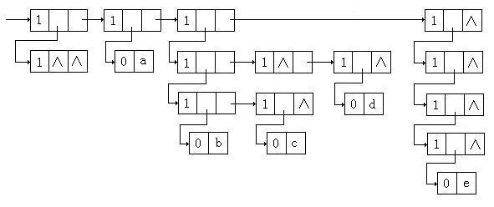
5.15
- 若A为空集，则其幂集B为{∅}
- 若A不为空集，啧区中A中的第一个元素记作a，求取A\{a}的幂集C。对于C中的每个元素y，求集合{a}∪{y}，并将求得的并集暂时存放到D中，求取C与D的并集可以得到A的幂集B

第六章
6.2
二叉树一定是有序树，但度为2的树不一定有序

6.5
有1+n1+2n2+3n3+……+knk

6.18
- 如果p是根结点，则其后继为空。否则需查找p的双亲结点。
- 从p结点开始中序线索遍历，如果某结点的左指针域等于p，说明该结点是p的双亲结点，且p是它的左孩子；如果某结点的右指针域等于p，说明该结点是p的双亲结点，且p是它的右孩子；如此即可确定访问次序。
- 若是右孩子，其后继是双亲结点；若是左孩子，其后继是其兄弟最左下的子孙，如果兄弟不存在，其后继是其双亲结点。

6.20
(1) 先序：1 2 3 4 5 6 8 7 9 10 11 12 13 15 14
(2) 中序：3 4 8 6 7 5 2 1 10 9 11 15 14 13 12
(3) 后序：8 7 6 5 4 3 2 10 15 14 13 12 11 9 1

6.31
由于知道先序遍历之后，第一个根是唯一确定的，然后中序遍历里将这个根分为它的两个部分，第一个根的两棵子树也会唯一确定，以此类推，所有子树的根都唯一确定，二叉树是唯一的。

第七章
7.1
- ID(1)=3,OD(1)=0;
ID(2)=2,OD(2)=2;
ID(3)=1,OD(3)=2;
ID(4)=1,OD(4)=3;
ID(5)=2,OD(5)=1;
ID(6)=2,OD(6)=3;
（2）
0 0 0 0 0 0
1 0 0 1 0 0
0 1 0 0 0 1
0 0 1 0 1 1
1 0 0 0 0 0
1 1 0 0 1 0
（3）
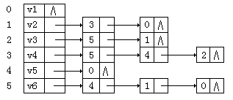
（4）
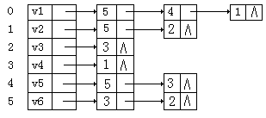
（5）三个连通分量1、5、2346

7.3
多重邻接表
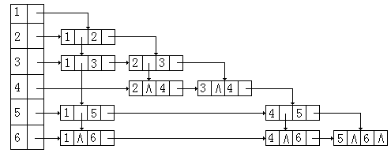
深度优先搜索的顺序为 1 5 6 4 3 2
广度优先搜索的顺序为 1 5 6 3 2 4

7.10
 | α |  | A | B |  | C |  | D | E |  | F |  | G | H |  | I |  | J | K |  | w
Ve(vi) | 0 |  | 1 | 6 |  | 17 |  | 3 | 34 |  | 4 |  | 3 | 13 |  | 1 |  | 31 | 22 |  | 44
Vl(vj) | 0 |  | 20 | 24 |  | 26 |  | 19 | 34 |  | 8 |  | 3 | 13 |  | 7 |  | 31 | 22 |  | 44
 |  | <α,A> |  |  | <α,B> |  | <α,D> |  |  | <α,F> |  | <α,G> |  |  | <α,I> |  | <A,C> |  |  | <B,C>
e(ai) |  | 0 |  |  | 0 |  | 0 |  |  | 0 |  | 0 |  |  | 0 |  | 1 |  |  | 6
l(aj) |  | 19 |  |  | 18 |  | 16 |  |  | 4 |  | 0 |  |  | 6 |  | 20 |  |  | 24
 |  | <D,C> |  |  | <D,E> |  | <D,J> |  |  | <F,E> |  | <F,H> |  |  | <G,w> |  | <G,H> |  |  | <I,H>
e(ai) |  | 3 |  |  | 3 |  | 3 |  |  | 4 |  | 4 |  |  | 3 |  | 3 |  |  | 1
l(aj) |  | 19 |  |  | 26 |  | 25 |  |  | 23 |  | 8 |  |  | 23 |  | 3 |  |  | 7
 |  | <C,E> |  |  | <H,C> |  | <H,J> |  |  | <H,K> |  | <K,J> |  |  | <J,E> |  | <J,w> |  |  | <E,w>
e(ai) |  | 17 |  |  | 13 |  | 13 |  |  | 13 |  | 22 |  |  | 31 |  | 31 |  |  | 34
l(aj) |  | 26 |  |  | 22 |  | 27 |  |  | 13 |  | 22 |  |  | 31 |  | 32 |  |  | 34
关键路径：α->G->H->K->J->E->w

7.11
 | b | c | d | e | f | g | S(终点集）
K=1 | 15<a,b> | 2<a,c> | 12<a,d> |  |  |  | {a,c}
K=2 | 15<a,b> |  | 12<a,d> | 10<a,c,e> | 6<a,c,f> |  | {a,c,f}
K=3 | 15<a,b> |  | 11<a,c,f,d> | 10<a,c,e> |  | 16<a,c,f,g> | {a,c,f,e}
K=4 | 15<a,b> |  | 11<a,c,f,d> |  |  | 16<a,c,f,g> | {a,c,f,e,d}
K=5 | 15<a,b> |  |  |  |  | 14<a,c,f,d,g> | {a,c,f,e,d,g}
K=6 | 15<a,b> |  |  |  |  |  | {a,c,f,e,d,g,b}

第八章
8.1
（1）
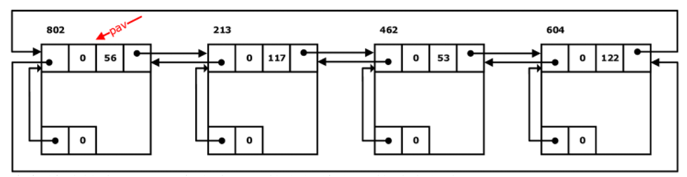
559
167
（2）

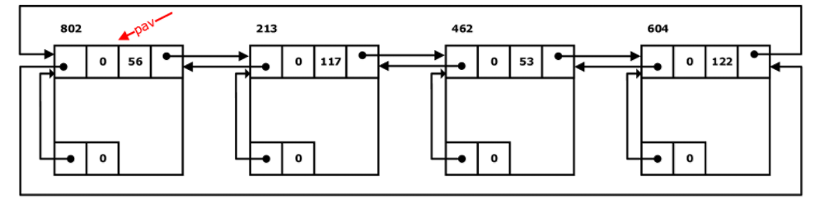
167

17
559
（3）
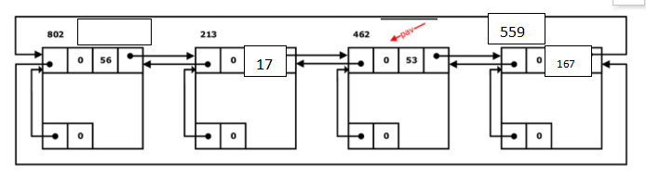
264

8.7
（1）
初始状态为只有一个512内存空间的内存块
（2）
用户 | 申请量 | 分配量 | 占用块始址
1 | 23 | 2⁵ | 0
2 | 45 | 2⁶ | 64
3 | 52 | 2⁶ | 128
4 | 100 | 2⁷ | 256
5 | 11 | 2⁴ | 32
6 | 19 | 2⁵ | 192
（3）
剩5个内存块，2⁵和2⁶各有2块，2⁷有1块

第九章
9.1
(1)
相同，平均查找长度为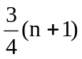
(2)
相同，平均查找长度为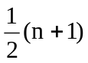
(3)
对于有序顺序表，平均查找长度为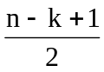，对于无序顺序表，则为。

9.14
创建：
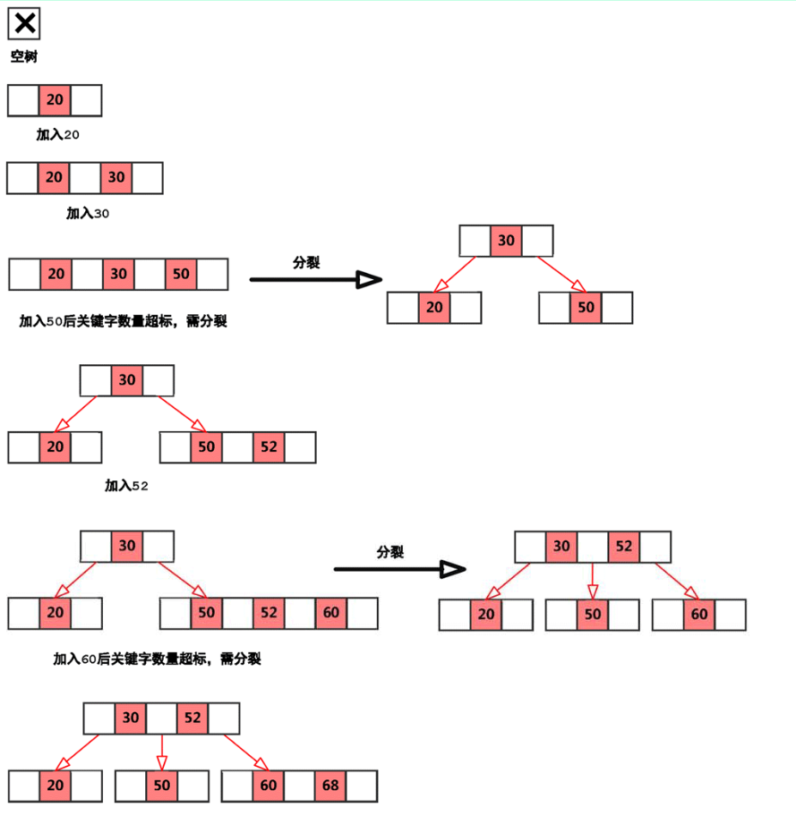
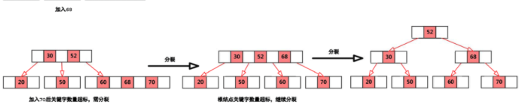
删除：
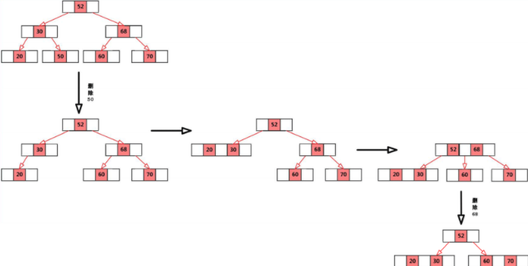

9.19
0 1 2 3 4 5 6 7 8 9 10

22 | 67 | 41 | 30 |  | 53 | 46 |  | 13 |  | 01
1 3 1 2 1 1 2 6

ASL=(1+3+1+2+1+1+2+6)/8=17/8

9.24
(1)
a=1
(2)
H1(C)=C678+C5X200+C34X(200+50)+(C12-96)X((200+50)X25)
C=C1C2C3C4C5C6C7C8
C678=C6X100+C7X10+C8
C34=C3X10+C4
C12=C1X10+C2
(3)
不能
H2(C)=(1-2C5)XC678+C5(L-1)+C34L+(C12-96)X25L
L=200

第十章
10.1
（1）
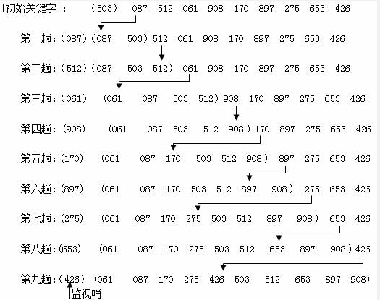
（2）
希尔排序，增量5,3,1
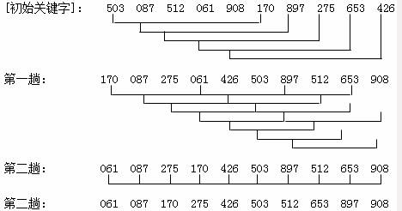
（3）
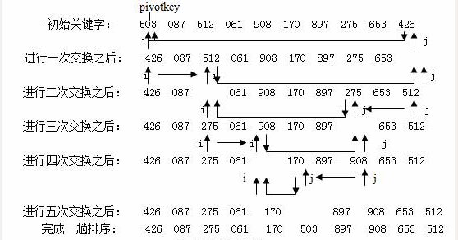
（4）
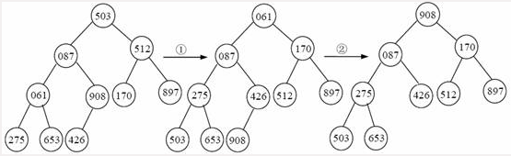
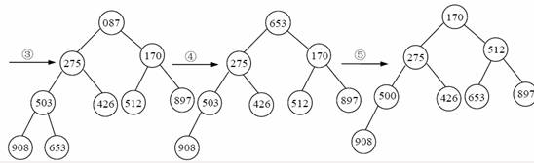
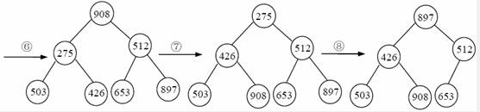
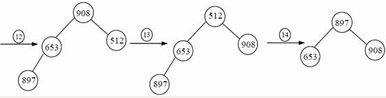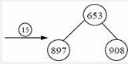
（5）
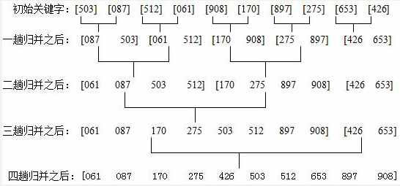
（6）
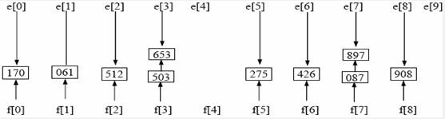

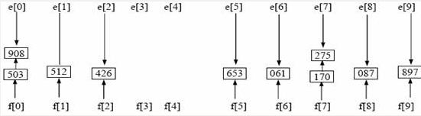
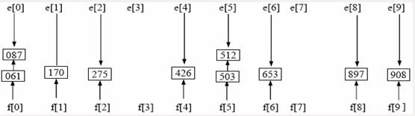

10.3
- 稳定的有直接插入排序，归并排序，基数排序，另外三个不稳定
- 举例
快速排序：初始状态4 2 4 1
排序后 1 2 4 4
堆排序：初始状态 2 1 2
排序后 1 2 2
希尔排序：初始状态 2 3 1 1
排序后 1 1 2 3

10.15
可以，采用分治法
C(n)= 1 (n=2)
3 (n=3)
C(n-2)+3 (n>3)
则C(n)=3n/2-2,比较的下限为[3n/2]-2

10.21
（1）
设四个记录为abcd，则折半插入排序判定树为
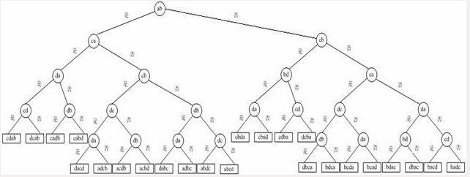
最大值为5

（2）
- 路归并排序判定树
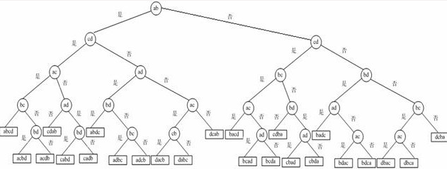
最大值为5

第十一章
11.1
（1）
至少进行5路
（2）
每次取12路归并，至少需要两趟
限定为2躺，则最少可以10路

11.2
150000/150=1000,750/150=5，则I/0次数为1000X2+10000

11.5

11.11
归并方案
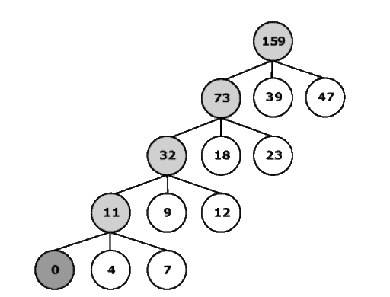
I/O=550

